СВЕТИЛЬНИК НА ПОДСТАВКЕ ДЛЯ ФОНТАНА

Модель 08930 – 08931

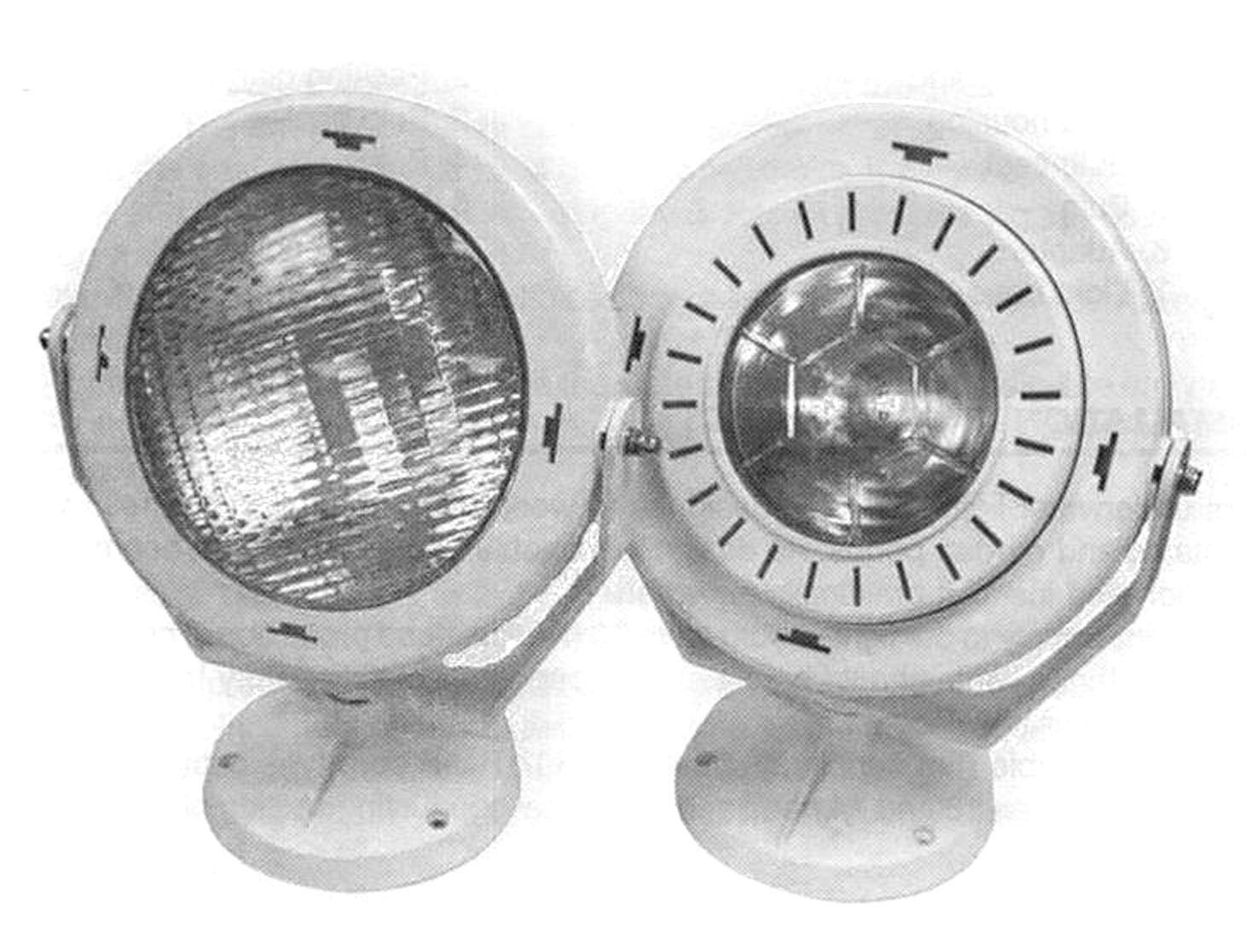

РУКОВОДСТВО ПО УСТАНОВКЕ И ТЕХНИЧЕСКОМУ ОБСЛУЖИВАНИЮ

ВНИМАНИЕ: Данное руководство содержит важную информацию относительно мер безопасности, которые должны соблюдаться при выполнении установки и при эксплуатации этого оборудования. Следовательно, специалист, выполняющий установку оборудования и пользователь должны внимательно прочесть данное руководство перед началом установки и эксплуатации оборудования.

ПРОВЕРЬТЕ СОДЕРЖИМОЕ УПАКОВОЧНОЙ КОРОБКИ (рис. 1):

Внутри упаковочной коробки должно быть следующее:

Светильник 08931:
- Корпус светильника
- Кабельный сальник
- Корпус лампы
- Уплотнительная прокладка лампы
- Лампа
- Соединительная деталь
- Основание светильника

Светильник 08930:
- Корпус светильника
- Кабельный сальник
- Уплотнительная прокладка лампы
- Лампа
- Основание светильника
- Фиксирующее кольцо

ИНФОРМАЦИЯ ОТНОСИТЕЛЬНО УСТАНОВКИ

Данный подводный светильник должен работать полностью погруженным в воду, и предназначен для установки в фонтанах и садовых прудах с пресной водой. Конструкция светильника позволяет направить пучок света в любом направлении и позволяет установить светильник практически в любом месте.
Источник питания должен быть снабжен защитой от утечки на землю, с током срабатывания 30 мА. Питающее напряжение для этих светильников должно подаваться через изолирующий трансформатор с разделенными обмотками.
Должен использоваться электрический кабель (не входит в комплект поставки) типа HO7 RN-F с внешним диаметром от 13 до 14 мм и с номинальным сечением проводников не менее 6 мм².

УСТАНОВКА

Установка зависит от модели светильника.

Процедура установки светильника для фонтанов модели 08931

- Разберите светильник, как показано на рис. 2. Выверните лампу из патрона (который также нужно снять). (Рис. 3).
- Пропустите кабель через кабельный сальник и подсоедините провода к патрону лампы (см. рис. 4).

- Установите патрон лампы на дне корпуса светильника, как показано на рис. 5. Установите уплотнительную прокладку лампы в канавку, как показано на рис. 6. Вверните лампу в патрон.
Предупреждение: При выполнении этой процедуры соблюдайте осторожность, не повредите лампу и проверьте, что уплотнительная прокладка правильно установлена в канавке.
- Прикрепите соединительную деталь к корпусу светильника и к его основанию с помощью 8 винтов, входящих в комплект поставки, как показано на рис. 11. Для обеспечения герметичности кабельного ввода плотно затяните гайку кабельного сальника.
- Закрепите светильник на полу или на стене с помощью трех шурупов, расположенных на основании. Отрегулируйте направление светового луча в вертикальном и горизонтальном направлении, как показано на рис. 7.

Процедура установки светильника для фонтанов модели 08930

- Разберите светильник как показано на рис. 8.
- Пропустите кабель через кабельный сальник и подсоедините провода к патрону лампы (см. рис. 9). На концах проводов должны быть наконечники.

- После того, как уплотнительная прокладка и лампа будут установлены в корпус светильника, приверните к основанию фиксирующее кольцо с помощью 8 винтов, входящих в комплект поставки (рис. 10), как показано на рис. 11
Предупреждение: Проверьте, что уплотнительная прокладка правильно установлена в канавке.
- Для обеспечения герметичности кабельного ввода плотно затяните гайку кабельного сальника.
- Закрепите светильник на полу или на стене и отрегулируйте направление светового пучка, как показано на рис. 7.

ЗАМЕНА ЛАМПЫ

- Разберите светильник, как описано выше. Проверьте, что тип новой лампы точно соответствует типу лампы, которая входит в комплект поставки светильника (PAR-36, 120 Вт, 24 В или PAR-56, 300 Вт, 12 В).
- Перед выполнением замены лампы проверьте, что светильник отсоединен от электросети.

7. ТЕХНИКА БЕЗОПАСНОСТИ

- Эти светильники не предназначены для установки в плавательные бассейны или там, где они могут войти в контакт с купальщиками.
- Эти светильники для фонтанов могут включаться только тогда, когда они полностью погружены в воду.
- Установка светильников должна выполняться в соответствии с требованиями стандартов ICE 364, HD 384, а также в соответствии с национальными правилами электробезопасности для низковольтного оборудования.
- Персонал, выполняющий установку данного светильника, должен иметь соответствующую квалификацию для выполнения этой работы.
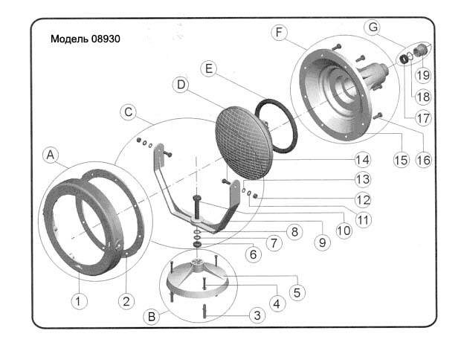

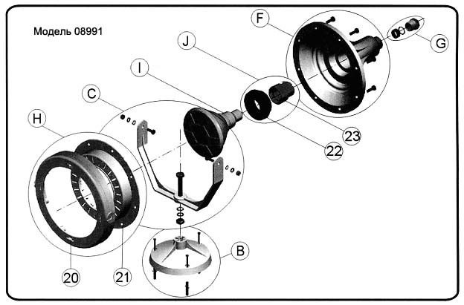

ПОЗ. | КОД | ОПИСАНИЕ | КОЛ-ВО
А | 4403011201 | Декоративное кольцо | 1
1 |  | Декоративное кольцо | 1
2 |  | Внутреннее кольцо | 1
В | 4403011026 | Основание светильника | 1
3 |  | Дюбель S7 для плоского подводного светильника | 3
4 |  | Шуруп DIN 7983 4,8х38 | 3
5 |  | Основание светильника | 1
С | 4403011205 | Подставка светильника | 1
6 |  | Гайка DIN 934 М10 | 1
7 |  | Шайба DIN 125 М10 | 1
8 |  | Шайба DIN 6798 М10 | 3
9 |  | Подставка светильника | 2
10 |  | Винт DIN 933 М10х55 | 1
11 |  | Шайба DIN 125 М6 | 2
12 |  | Самоконтрящаяся гайка | 2
13 |  | Шайба DIN 6798 М6 | 2
14 |  | Винт DIN 933 М6х16 | 2
D | 00370 | Лампа PAR 56 300 Вт, 12 В | 1
E | 4403010304 | Уплотнительная прокладка 110х11 | 1
F | 4403011203 | Основание подводного светильника | 1
15 |  | Основание подводного светильника | 1
16 |  | Шуруп DIN 7985 М6х20 | 8
G | 4403011204 | Сальник подводного светильника | 1
17 |  | Кабельный сальник ∅14 | 1
18 |  | Шайба кабельного сальника 20х15х1,25 | 1
19 |  | Гайка кабельного сальника | 1
Н | 4403011301 | Зажим + Кольцо | 1
20 |  | Планшайба | 1
21 |  | Зажим лампы | 1
I | 09309 | Лампа PAR 38 120 Вт, 24 В | 1
J | 4403011303 | Патрон подводного светильника | 1
22 |  | Уплотнительная прокладка лампы | 1
23 |  | Держатель патрона | 1

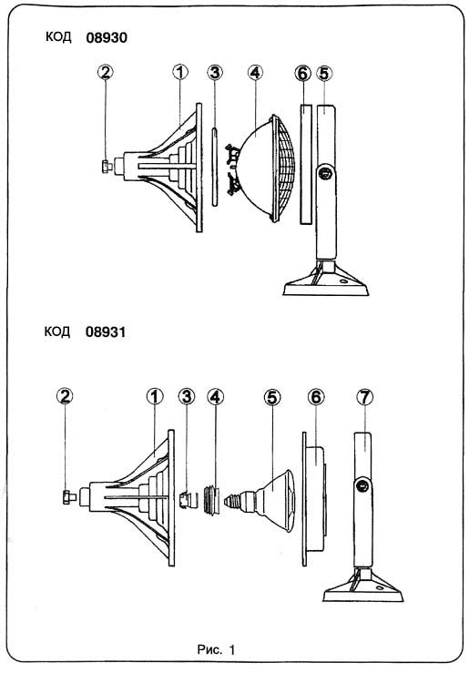
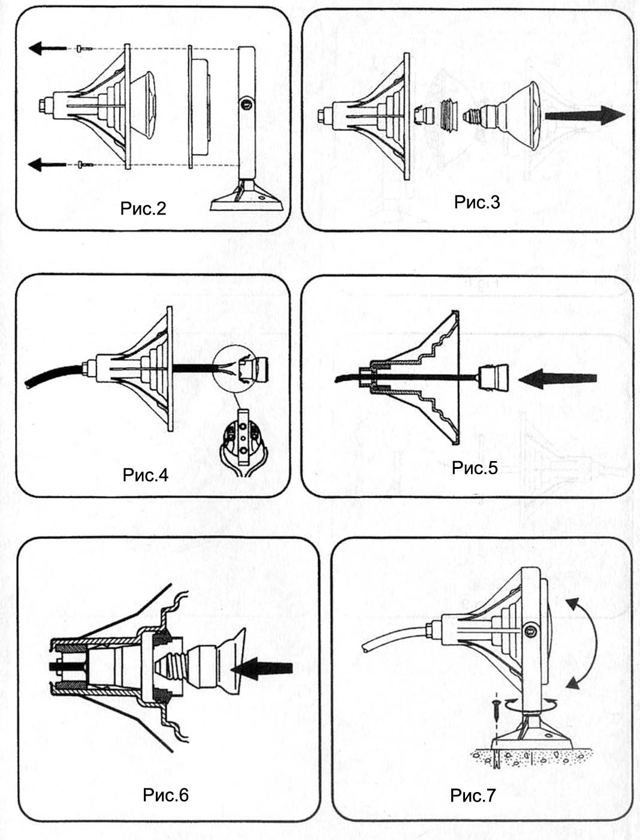

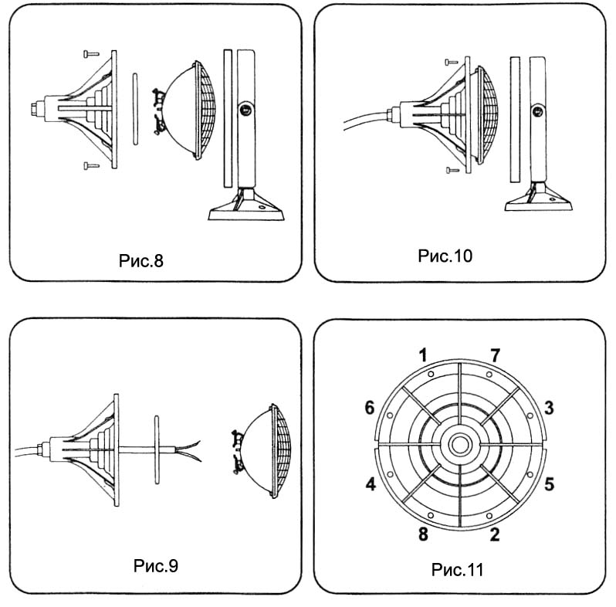

ТЕХНИЧЕСКИЕ ХАРАКТЕРИСТИКИ

08930
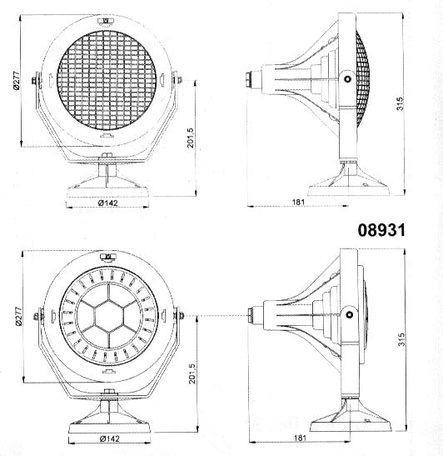

МОДЕЛЬ | 08930 | 08931
Тип лампы | PAR-56 | PAR-38 Е-27
Мощность | 300 Вт | 120 Вт
Напряжение | 12 В | 24 В
Тип освещения | III | III
Уровень защиты | IPX8 | IPX8

Отпечатано в ЕС
NIF ES A17092610
08930Е201-01
Мы оставляем за собой право вносить в этот документ любые изменения без предварительного уведомления

